******2024年9月18日高中历史作业**

**一、单选题**

1．（2024·浙江·高考真题）据下图可知，汉唐时期（    ）

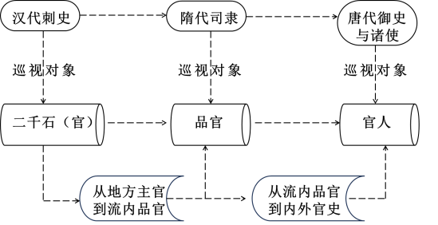

A．纳入巡视对象的官员群体不断扩大

B．监察机构的职责限于巡视地方官吏

C．地方行政权力是现不断强化的趋势

D．决策、执行、监察的权力系统已确立

2．（2024·北京·高考真题）西汉官员朱邑，少时为舒桐乡啬夫，为政“廉平不苛”“存问耆老孤寡”“所部吏民爱敬焉”，后“举贤良为大司农丞……以治行第一入为大司农”。上述材料可以印证西汉时期（    ）

①社会基层组织开始建立        ②中正官负责官员的考核

③政府通过察举选拔人才        ④官吏为政注重优抚老弱

A．①② B．③④ C．①③ D．②④

3．（2023·重庆·高考真题）唐后期，科举放榜后，新科进士一般会到主考官府邸谢恩，称为“拜主司”。“主司列席缛，东面西向。主事揖状元已下，与主司对拜。”三日后，再次前往谢恩，称“曲谢”。这一现象会导致（   ）

A．文官之间易结朋党 B．官员施政能力下降

C．官场礼仪更加繁琐 D．官吏考核制度变革

4．（2023·浙江·高考真题）魏晋南北朝时期，士族与寒门等级森严，“官之选举，必由于簿状，家之婚姻，必由于谱系”。唐初，三品以上高官“欲共衰代旧门为亲，纵多输钱帛，犹被偃仰（随俗应付）”，唐太宗特地下诏“禁卖婚”，以打击旧士族。南宋史家郑樵云：“自五季（五代）以来，取士不问家世，婚姻不问阀阅。”上述材料表明，魏晋之后（   ）

A．科举取士制度趋于完善 B．妇女社会地位日益上升

C．门阀士族势力逐渐衰落 D．社会成员实现身份平等

5．（2023·湖北·高考真题）科举及第人数是衡量区域社会流动、经济发展与文化建设等程度的重要指标。下图为明代湖北进士及湖北籍人物著作分布情况。由此可见（   ）

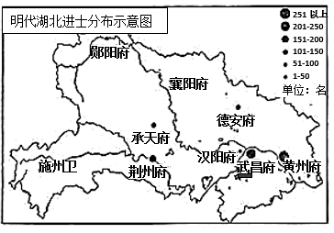  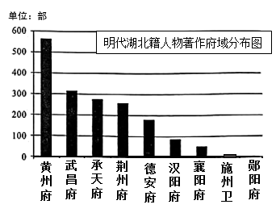

A．人文环境与人才选拔相互影响 B．交通条件制约人才分布的格局

C．政区等级与文教水平保持一致 D．文化成就与人口升降密切相关

6．（2022·福建·高考真题）明代地方上不赴京参加会试的居乡举人群体中，存在“虽得科贡者，亦不知重”的现象。明中期以后，地方官府划拨专用经费，为举人们提供稳定的赴试资助。这一举措旨在（   ）

A．加强社会控制 B．减少中央财政支出

C．完善科举制度 D．提高人才选拔标准

7．（2022·江苏·高考真题）汉初，朝廷让功臣和他们的子弟们占据要津，但具体政务依然委之文吏，把“能书会计”和“颇知律令”规定为文吏的基本技能。由此可知，汉初（   ）

A．选官重视品德才能 B．将儒学作为主导思想

C．注重任用专业吏员 D．皇权与士族相互依赖

8．（2022·山东·高考真题）明朝时期，朝廷除对各地的监察御史进行考核外，还要求地方按察使司按时据实上报御史巡按地方时有无铺张浪费以劳州县等情况。这些规定旨在

A．保证监察规范有效 B．限制监察御史权力

C．协调中央与地方的关系 D．拓宽对地方的监察渠道

9．（2024·山西运城·模拟预测）有学者指出，明清两代共有62%的进士来自三代以内有利举功名的书香门第或官宦之家，37%的进士则来自祖上家庭背景很低或者完全是白丁的家庭。这反映出（   ）

A．科举选官标准和形式的改变 B．科举改变了社会阶层的构成

C．科举取士制扩大了统治基础 D．贵族官僚所占比例持续下降

10．（2024·河北·模拟预测）唐太宗时，“功效显著”者姓氏可预入《贞观氏族志》，而事实上进入谱牒的多为李唐开国元从及秦王府骨干力量。唐高宗命人修撰的《姓氏录》规定“兵卒以军功致五品者，尽入书限”等。这一调整（   ）

A．发挥了家训教化功能 B．推动了崇文风气的形成

C．冲击了宗法等级观念 D．有利于统治基础的扩大

**参考答案：**

|  |  |  |  |  |  |  |  |  |  |  |
| --- | --- | --- | --- | --- | --- | --- | --- | --- | --- | --- |
| **题号** | 1 | 2 | 3 | 4 | 5 | 6 | 7 | 8 | 9 | 10 |
| **答案** | A | B | A | C | A | A | C | A | C | D |  |  |  |  |  |  |  |  |  |  |

1．A

【详解】本题是单类型单项选择题。据本题主题干的设问词，可知这是推断题。据本题时间信息可知准确时空是：汉唐时期（中国）。从图中可以清晰地看到，汉代刺史的巡视对象是“二千石（官）”，即地方主官；隋代司隶的巡视对象是“品官”，范围有所扩大；唐代御史与诸使的巡视对象是“官人”，从整体趋势来看“从流内品官到内外官吏”，巡视对象的范围进一步扩大，这表明纳入巡视对象的官员群体在汉唐时期是不断扩大的， A 项正确；图中所展示的监察对象并非仅限于地方官吏，还有其他官员，所以“监察机构的职责限于巡视地方官吏”这一说法错误，排除B项；材料主要体现的是监察制度中巡视对象的变化，不能直接得出地方行政权力不断强化的趋势，排除C项；材料中并未提及决策、执行、监察的权力系统已确立的相关内容，排除D项。故选A项。

2．B

【详解】本题是组合选择题。时空是西汉（中国）。据材料“举贤良为大司农丞……以治行第一入为大司农”可知，朱邑因贤良而被察举为官，这表明西汉政府通过察举制度选拔人才，③正确；朱邑在担任舒桐乡啬夫时“存问耆老孤寡”，体现了官吏为政注重优抚老弱，④正确；③④正确，B项正确；社会基层组织在西汉之前早已存在，并非此时开始建立，①错误； 中正官负责官员考核是魏晋时期的九品中正制，而非西汉，②错误；①②错误，排除ACD项。故选B项。

3．A

【详解】本题是单类型单项选择题。根据主题干的设问词，可知是影响题。时空是：唐朝（中国）。新科进士向主考官谢恩，结成座主、门生关系，新科进士对于主考官执弟子礼，主考官对新科进士加以教导、提携，容易发展成朋党势力，A项正确；新科进士与主考官形成特殊的亲近关系，主要是影响官场势力和风气，对于官员施政能力、官吏考核制度直接影响不大，排除B项、D项；新科进士与主考官之间的礼仪与当时官场上门生故吏关系下的礼仪相似，或是其组成部分，其主要影响是形成一种特殊的座主、门生关系和势力结合，而非影响官场礼仪，排除C项。故选A项。

4．C

【详解】本题是单类型单项选择题。据本题主题干的设问词可知是本质题。时空是魏晋之后（中国）。据材料信息得出主要结论：魏晋南北朝时期，士族与寒门等级森严，选官的依据是门第，唐朝出台政策打击旧士族的权益，说明魏晋之后，门阀士族势力逐渐衰落，C项正确；材料体现的是门阀士族的衰落，无法得出科举取士的逐渐完善，排除A项；仅从材料，无法得出妇女社会地位的变化，排除B项；“实现”，表述绝对，排除D项。故选C项。

5．A

【详解】本题是单类型单项选择题。据本题主题干的设问词，可知这是推断题。据本题时间信息可知准确时空是：明代（中国）。据“明代湖北进士分布示意图”，可知武昌府与黄州府是进士人数最多的两个地区，据“明代湖北籍人物著作府域分布图”，可知府域最多的地区依旧为黄州府和武昌府，进士人数多能够营造良好的人文环境，而良好的人文环境有利于提升人才选拔率，A项正确；交通条件不是制约人才分布格局的核心因素，排除B项；荆州府的政区等级高于黄州府，但文教水平低于黄州府，排除C项；“明代湖北籍人物著作府域分布”与“明代湖北地区人口分布”是两个概念，排除D项。故选A项。

6．A

【详解】根据材料及所学知识，明朝前期部分县州比较贫困，一些居乡举人无法筹置赴京参加会试的盘缠，出现“虽得科贡者，亦不知重”的现象，明中期以后，地方官府划拨专用经费，为举人们提供稳定的赴试资助，稳定了社会统治，A项正确。B项此举措为地方政府所为，与中央财政支出无关，排除B项；地方政府为居乡举人划拨赴京参加会试专用经费，与科举考试制度的规定无关，排除C项；材料没有说明提高人才选拔标准，排除D项。故选A项。

7．C

【详解】根据材料信息“但具体政务依然委之文吏，把‘能书会计’和‘颇知律令’规定为文吏的基本技能。”并结合所学可知，重用文吏，体现出文化与政治联系紧密，强调官员任职的专业性，C项正确；材料未体现出官员的选拔重视品德才能，排除A项；汉武帝时期，儒学成为占据统治地位的官方思想，排除B项；材料未体现出皇族与士族相互依赖的内容，排除D项。故选C项。

8．A

【详解】根据材料可知，朝廷对各地的监察御史进行考核，同时要求地方上报御史巡按地方时的相关情况，说明朝廷加强对监察御史的管理，目的是保证监察规范有效，A项正确；材料是加强管理不是限制权力，排除B项；材料没有涉及协调中央与地方的关系，排除C项；材料是加强对御史的管理，没有涉及拓宽对地方的监察渠道，排除D项。故选A项。

9．C

【详解】本题是单类型单项选择题。据本题主题干的设问词，可知这是本质题。据本题时间信息可知准确时空是明清时期（中国）。据题意可知，明清时期虽然大部分的进士来自三代以内有利举功名的书香门第或官宦之家，但还有相当一部分进士来自平民家庭，这就有利于对平民阶层的吸引和笼络，从而扩大了统治基础，C项正确；材料反映的是统治基础的扩大，并不涉及选官标准和形式的改变，排除A项；科举制没有改变社会阶层的构成，排除B项；材料中没有比较信息，无法得出“持续下降”的结论，排除D项。故选C项。

10．D

【详解】本题是单类型单项选择题。据本题主题干设问词，可知这是影响题，时空是唐朝时期。根据材料可知，士兵军功达到五品者就可以入谱，这大大降低了著姓的出身要求，拓宽了入谱人员的范围，从而有利于统治基础的扩大，D项正确；材料并未强调家训的教化功能，与主旨不符，排除A项；材料无法直接得出统治者推动崇文风气形成的结论，排除B项；修撰《姓氏录》并不能直接冲击宗法等级观念，排除C项。故选D项。